азартные игры (под)сознания
крис касперски ака мыщъх, a.k.a. nezumi, a.k.a. souriz, no-email

мир, который мы видим (обоняем, слышим, осязаем) не является тем миром, которым он является. софистка? а вот и нет! мир, как категория сознания, и мир, как физическая реальность, - это две разные сущности, разделенные пропастью подсознания. обрабатывая данные, зарегистрированные органами чувств, наш мозг выбирает простейший способ интерпретации, основанный на предыдущем опыте, но отнюдь не на реальной картине дел. мы уже касались этой темы в статье "возможный невозможный мир", а теперь разовьем ее во всех направлениях, рассказав о практиках, позволяющих расширять сознание, видеть вещи, слышать звуки, которых не видят и не слышат другие. нет, это не шизофрения и даже не Дзен, скорее йога, а точнее лишь крошечный островок в океане подсознания, что плещется внутри нас.
we see what we expect to see, not necessarily, what's really there. (мы видим, то, что ожидаем увидеть, а не то, что есть в действительности)
фильм "Interstate-60"

введение
Идея этой статьи родилась не внезапно, а возникала постепенно, под влиянием книг что мыщъх читал и кусал, фильмов, в которые мыщъх втыкал, а так же различных практик и экспериментов со своим собственным сознанием, сопровождающихся наблюдением за окружающим миром и населяющих его людьми.
Пелевин, Пу-Сун-Лин, Кастенда… но главный толчок, конечно, дал фильм Interstate-60 (вышедший в русский прокат под названием "Трасса/Шоссе-60"), пробивший меня на глубокие размышления на тему устройства мира и природе вещей, что закончилось срывом крыши и высадкой на полную измену (в смысле измененное состояние сознание).
Вернув сорванную крышу на место и придав хаотично блуждающим мыслям некоторое подобие порядка, мыщъх структурировал поток сознания, направив его в русло данной статьи, немного сумбурной, но, вместе с тем интересной.

warming up или ловкость рук и никакого мошенничества
Вот простой психологический трюк. Берем подследственную, тьфу, подопытную мышу (лучше всего очаровательную девушку, хотя это может быть и мужик с пивным животом) и говорим ей, что сейчас будем проверять как она дружит с глазами (а вдруг дальтоник?!). Достаем с виду обычную колоду игральных карт и, показывая одну за другой, просим как можно быстрее назвать масть (трефы, бубны, пики, червы), постепенно ускоряя процесс, так что под конец колоды карты буквально мелькают, сливаясь в сплошной поток, но даже такого короткого промежутка времени оказывается достаточно для их опознания. И когда довольная собой мыша спрашивает: прошла ли она наш тест, мы говорим ей "нет!", ехидно поднимая несколько последних карт — черные червы (принятые ей за пики) и красные пики (принятые ей за червы).
Распознавание образов в значительной степени основано на жизненном опыте (experience). Наш мозг автоматически выбирает наиболее "правдоподобный" вариант, не выполняя полного анализа картины. Взрослые люди знают, что все червы красные, и благодаря схожести фигур (форма + цвет) сознание делает спекулятивное заключение. В данном случае — неверное. Кстати говоря, "спекуляция" вполне научный термин и никакого негатива здесь нет, грубо говоря это синоним "неоправданной экстраполяции".
Лишь немногие наблюдательные люди замечают подвох, что, кстати говоря, указывает на определенные психологические проблемы. Эти типы определенно не дружат с океаном бессознательного и не доверяют никому, включая самих себя. Либо же просто не знают как выглядят карты. Дети, никогда не держащие карт в руках, и, соответственно, не имеющие соответствующего "жизненного опыта", _всегда_ проходят этот тест.
Короче, тут есть над чем задуматься. А сами карты при нынешних цифровых технологиях легко изготовить с помощью цветного принтера (как говориться, если взять цветной бумаги, ручку, ножницы и клей и еще чуть-чуть отваги, можно сделать сто рублей. ну, сто рублей мы делать не будем, а вот карты — в огромном количестве).

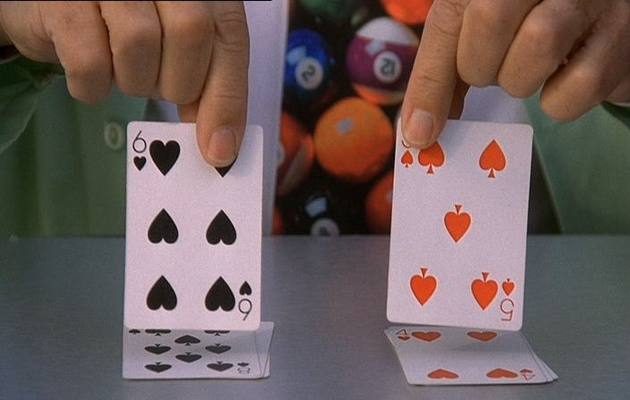
Рисунок 1 черные червы, красные пики
Подобными трюками любят развлекаться психологи, демонстрируя несостоятельность нашего бренного разума, в то время как серьезные психофизиологи утверждают, что это не дефект сознания, а уникальный механизм, обеспечивающий наше выживание. Когда в кустах первобытной саваны мелькало что-то такое… не вполне дружелюбно настроенное, у наших предков не было ни времени на полный анализ, ни полных исходных данных и им приходилось рассуждать приблизительно так: кошка? нет, кошки — они мелкие, а этот зверь покрупнее будет. тигр? ага, размеры вроде подходят, но тигр он же, сцука, крадется тихо и не издает столько шума. пантера? нет, пантеры они черные и незаметные, а тут мелькнуло что-то яркое, что-то очень похожее на… ой, мамочка, роди меня скорей обратно, это же ягуар! И все эти мысли проносились за считанные доли секунды! Подсознание, в ответ на любой раздражитель, генерирует множество гипотез и тут же отвергает их, выбирая наиболее достоверную из всех, после чего решает — представляет ли она опасность и при необходимости посылает сознанию панический сигнал.
Это и есть та причина, по которой при быстрой демонстрации красных пик они воспринимается как червы. Подсознание думает: красное — значит черва или бубна, но нет, не бубна, бубны они _совсем_ не такие. Значит, за неимением других гипотез остается черва. Проверка на пику вообще не выполняется, потому что подсознание абсолютно уверенно, что красных пик не существует. Но увидев красную пику хотя бы один раз, тут же включает ее в список "подозреваемы" и с высокой степенью вероятности при повторном проходе теста он будет пройдет на ОК, правда… при достижении определенной скорости мелькания карт, подопытная мыша будет говорить "ой, не успела рассмотреть", ведь подсознанию мало показать красную пику, его еще и _натренировать_ надо.

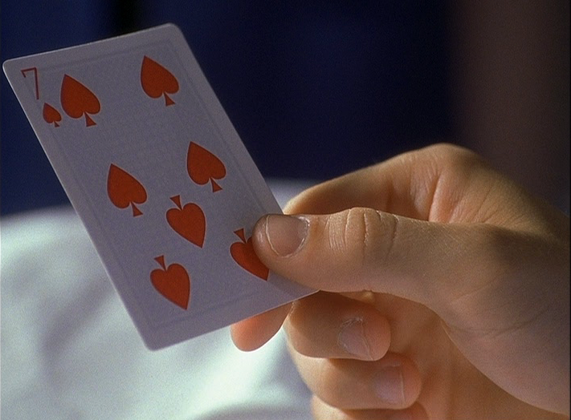
Рисунок 2 семерка червей
А теперь вопрос: насколько отличается _действительный_ мир, от мира, заключенного в черепной коробке нашего сознания?! Сколько существует вещей, лежащих вне границ нашего восприятия и сколько "ошибок" совершает наш слух, обоняние, осязание?!
Увы, мера эта вынужденная и биологически неизбежная. Без неоправданной экстраполяции (то есть спекуляции данными) мы оказались бы слепы, глухи и растерзаны более продвинутыми хищниками еще на ранних стадиях эволюции. Вопрос на засыпку: в чем сложность машинного распознания речи? Почему до сих пор компьютерам в лучшем удается распознать отдельные слова, да и то после предварительной "настройки" на голос "хозяина"?
Ответ: при нормальном разговоре в незашумленом помещении органы чувств доносят до подсознания только ~30% актуальной информации, а остальное тонет в шумах или "проглатывается" собеседником. Строгие математические алгоритмы не в состоянии восстановить исходную картину на основе всего лишь 30% данных, а если выйти на шумную улицу, то соотношение сигнал/шум вообще обратится в ноль. Как же мы все-таки ухитряемся понимать друг друга в таких условиях?! А вот так! Основываясь на предыдущем опыте, подсознание перебирает множество вариантов и выбирает из них наиболее правдоподобные, действуя по вышеописанной схеме с ягуаром (хотя это мог быть и не ягуар, спекулятивная экстраполяция никогда не дает 100% гарантии достоверности результата, но все же существенно увеличивает наши шансы на выживание в этом безумном мире).

>>> врезка Interstate-60
Фильм Interstate-60 (вышедший в русский прокат под названием Трасса/Шоссе-60), относится к тем редким жемчужинам, которые конкретно срывают крышу, заставляя переосмыслить прожитую жизнь заново. О трюке с картами мыщъх впервые узнал именно оттуда. Нелинейный сюжет с кучей эпизодов, хитрым образом связанных друг с другом, огромное количество скрытых "ловушек", обнаруживаемых только при многократном просмотре, море скрытых цитат и отсылок к Дзен-Буддизму (как ироничных, так и вполне серьезных). Это как бы фильм в фильме. Смотреть его можно по разному и каждый увидит в нем то, что ожидал увидеть, а увидеть там есть что.
Мыщъх настоятельно рекомендует именно оригинал, поскольку, совершенно не представляет как можно перевести всю ту игру слов, которой там полный ассортимент. Со слов знакомых, смотревших перевод, это просто кошмар какой-то. Вот, например, есть там такой персонаж, O. W. Grand — исполняющий желания, по одному на рыло. Имя как имя, что в нем необычного? А если подумать?! One Wish Grand (Исполнитель Одного Желания), в русском варианте превратился в О. Ж. Гранта. Переводчики почувствовали игру слов, но перевод не осилили. Уж лучше бы вообще не переводили, потому как "Ж" у меня ассоциируется только с Женским Туалетом и еще с Жопой (причем не простой, а Полной). Стоит ли удивляться, что большая часть нашего населения, смотрящая исключительно переводные фильмы, убеждена, что на западе хороших фильмов просто не бывает?!
Хорошие фильмы есть, а вот хороших переводчиков, действительно, маловато.

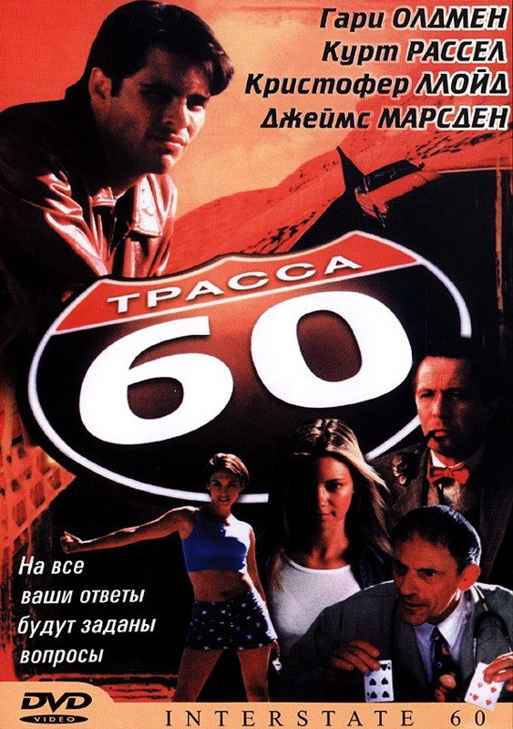
Рисунок 3 обложка DVD фильма Interstate-60 (слева — оригинальная, справа — взятая из отечественного проката)

рычаги управления подсознанием
Оптимисты учат английский.
Пессимисты зубрят китайский.
Реалисты же осваивают автомат Калашникова...
И только японский... изучают для души!
(с) http://www.komi.com/japanese/
Ну и какая же _практическая_ польза от всех этих трюков с картами? Поразвлеклись и будет, тут английский зубрить нужно, а он, собака, никак не дается. Ну письменный еще туда-сюда, но вот воспринимать его на слух (по которому потоптался медведь), это же какие способности надо иметь!
Ошибка большинства мышей, изучающих иностранные языки, состоит в том, что они пытаются _сознательно_ услышать то, что говорит диктор с экрана или их приятель по телефону (а качество международной связи намного хуже половой), а этого делать ни в коем случае не надо, потому как на 100% расслышать проговариваемый текст можно только через наушники с диска со специально надиктованными уроками.
Все остальные источники в лучшем случае содержат 30% информации и даже если взять фильм с тщательным выговором (например, "The Matrix") и как следует вслушаться в реплики героев, тут же обнаружится огромное количество "проглоченных" слов, которые _реально_ отсутствует, что хорошо заметно при замедлении речи в три-четыре раза (правда, не все плееры поддерживают такую фичу, но никто же не запрещает отодрать звуковую дорожку и загрузить ее в приличный аудио-редактор).
Распознаванием речи должно заниматься _подсознание_ которое как раз для этой цели и предназначено. Рациональный анализ идет лесом. Не нужно пытаться расслышать каждый звук, вместо этого следует ловить общую тональность звучания. Тот кто учил азбуку Морзе, тот поймет. Сосчитать количество точек и тире даже на предельно низких скоростях передачи — нереально, но вот _тональность_ различных последовательностей оседает в подсознании, кристаллизуется и выпадает в осадок, после чего радист схватывает текст даже с бодуна.
Хорошо, вот конкретный пример. Когда Viktoria Seimar (солистка группы Suicidal Romance) своим ангельским голосом поет "lights on" ("включить все света!"), причем довольно отчетливо так поет, то сознание спит, а подсознание тут же подает сигнал: если бы это было "lights", оно звучало бы немного не так и еще – между "lights" и "on" присутствует какой-то посторонний звук, едва заметный, но все-таки различимый. Просто шум? А, может быть, это вовсе не "lights on", а… "white snow" ("белый снег")?! Точно, "white snow"! И по контексту очень хорошо подходит! Однажды расслышав правильную фразу, в дальнейшем нам остается только удивляться как же мы могли так жестоко ошибаться.
Возникает интересная проблема. Если практиковать методики развития "подсознательного" восприятия окружающей нас информации, мы существенно продвинемся вперед, за короткое время освоим несколько иностранных языков, научимся распознавать невнятную речь со слуха, многократно увеличим скорость чтения, заглатывая сразу целые языковые конструкции. Возьмем, например, такой классический для английского языка прием как: глагол-бла-бла-бла-предлог, причем, глагол-предлог образуют устойчивую конструкцию, а бла-бла-бла- к ней вообще никаким боком не относится Что-то типа: "get off" – убираться, "get your ass off" – "убирайся, отсюда, козел". Начинающие высаживаются на реальную измену, при разборе таких штучек, а ведь все просто! Количество устойчивых словосочетаний не так уж и велико, а потому, встретив глагол, делаем короткий забег вперед, — а вдруг так окажется парный ему предлог?! Причем, у "гуру" все это происходит на бессознательном уровне и занимает доли секунды. Они даже не могут объяснить _как_ они читают. Просто читают и все.
Повторяющие узоры образуют ритм, и этот ритм присущ всему, что нас окружает: языку, образам, музыке, разговорной речи, даже… программному коду. Распознать защитный механизм зачастую удается чисто визуально, прокручивая дизассемблерный листинг на бешенной скорости. Если вдруг привычный "ритм" нарушится и в коде появится слишком много "математики" — скорее всего это процедура проверки ключевого файла/серийного номера или прочая криптография. Тренированное подсознание способно за короткое время распознавать и правильно интерпретировать сложнейшие конструкции над которыми сознательный рациональный анализ пыхтит помногу часов!
Подсознание включает в себя универсальный анализатор, которому совершенно все равно с чем иметь дело — хоть со звуковым рядом, хоть с машинным кодом. Причем, подсознание тренируется _всегда_ и чтобы преуспеть в изучении иностранных языков, следует всего лишь изменить постановку вопроса, правильная формулировка которого, как известно, уже половина ответа.
"Что для этого нужно сделать?" — очевидно, к правильной формулировке не относится. А вот чего _не_ нужно делать — учебники тактично умалчивают. И курсы американского английского. И все прочие тренинги, ориентированные на рациональные методики обучения, неэффективность которых хорошо известна. Но стоит "отключить" сознание и ситуация преобразится. Умом английский (а тем более японский) не понять. Базовые правила, конечно, никто не отменял, но вместо того, чтобы зубрить исключения из правил (а исключений обычно _намного_ больше, чем самих правил), лучше просто поглощать огромное количество текстов, смотреть фильмы, общаться как с носителями языка, так и с теми, кто его изучает. И тогда на вопрос, почему здесь опущен артикль "the", ведь это противоречит общим правилам, мы не будем вспоминать какое же из многочисленных исключении тут имеет место быть, а просто пожмем плечами и скажем "так говорят". И действительно, поиск по Гуглу, покажет, что говорят именно так, а правила… они как бы "отдыхают".
Приблизительно так дети, начавшие читать еще в дошкольные годы (и читающие взахлеб, даже ночью, накрывшись одеялом и вооружившись фонариком), приобретают чувство "врожденной грамотности", то есть пишут правильно, но не могут объяснить почему. На самом деле, никакой "врожденной грамотности" не существует, это всего лишь классический пример тренировки подсознания. Сейчас, правда, с учетом огромного количества ошибок встречающихся в печатных изданиях (не говоря уже про Сеть) эта схема перестала работать, но в распознавании образов, текстов, и прочих шаблонов подсознание всегда будет доминировать над созданием.

в западне
Вернемся к фразе, вынесенной в эпиграф: we see what we expect to see, not necessarily, what's really there (мы видим, то, что ожидаем увидеть, а не то, что есть в действительности) и вспомним о трюке с картами, где наше подсознание сыграло с нами злую шутку. И ведь это происходит не только с картами!!!
В фантастическом романе Альфреда Бестера "Человек без лица" описан классический психологический случай, когда главный герой прочитал не то, что было _написано_ в полученной телеграмме, а то, что он _ожидал_ прочитать, в результате чего дело кончилось убийством. Фантастика — фантастикой, а в реальной жизни подобные случаи встречаются сплошь и рядом. Убийство, конечно, крайний случай, но если обратиться к реалиям…
Огромное количество людей разменивает свой тридцатник в одиночестве, отчаявшись найти свою половину. И в большинстве своем это обаятельные, сексуально притягательные, материально обеспеченные люди, словом, ничуть не хуже других, у которых дети уже давно под стол ползают. Почему же они одиноки? Очень просто — они _убеждены_ в том, что на них не обращают внимания и убеждены настолько сильно, что подсознательный блок автоматически фильтрует все, что противоречит этой схеме.
Мыщъх не психиатр, но к тому, что девушки используют мою шкурку как жилетку, мне не привыкать. И на вопрос: "что мне делать? как мне найти партнера?" я уже устал отвечать: _ничего_ _не_ _нужно_ __делать__ !!! Напротив, нужно _ничего_ _не_ _делать_ !!! Просто вырубить подсознательный фильтр на хрен. Ну не может быть, чтобы на человека не обращали внимания, даже если он ведет ночной образ жизни хищного грызуна, покидающего свою нору раз или два в месяц. Нет, мыщъх не собирается втирать за невербальный язык, о котором тут уже говорилось. Если у человека задействован мощный подсознательный фильтр, то он превращается в поручика Ржевского: "— Порутчик, да трахните же вы меня наконец!!! — А! Намек понял!!!"
Если подсознание в силу тех или иных причин (комплекса неполноценности, например), научилось "фильтровать" все, что этот комплекс могло бы разрушить, то предстоит долгая и кропотливая работа по реконструкции своего разума, который должен заново учиться видеть мир. Тот мир, который есть, а не тот, каким он нам кажется. В этом и состоит суть западни подсознания. Если мы нацелены на позитив, мы берем банк, если же мы _хотим_ во всем видеть один негатив, мир превращается в дерьмо.


Рисунок 4 невербальные знаки внимания
Антипод комплексу неполноценности — "звездная болезнь", когда человек не видит своих ошибок и находит кучу оправданий, переводя стрелки на других. А ведь без кропотливой работы над ошибками, без непрерывного поиска и устранения недостатков (своих, не чужих), невозможно реализовать даже крошечные планы. Увы! Заложников подсознания на самом деле намного больше, чем это кажется на первый взгляд.
Ладно, оставим глобальные проблемы (пускай ими психологи занимаются) и сосредоточимся на мелочах. Подсознание, осуществляя спекулятивный анализ, всегда стремиться выдать желаемое за действительное, что увеличивает количество пропущенных ошибок даже при тщательной проверке текста или листинга. Если мы _думаем_ что здесь должна стоять проверка на ноль, то подсознание "заботливо" подсовываем нам ожидаемый результат, даже если в коде никакой проверки не ночевало.
А вот еще один пример (уже из разряда курьезов). Человек хочет попасть на сайт ассоциации терапевтов Америки и пишет "www.therapists.com" (терапевты.ком). Ну и в чем тут подвох?! А в том, что лишь немногие врубаются, что это никакие не терапевты, а самые настоящие насильники (the-rapists). Это не шутка! Такой сайт действительно есть (см. рис. 5), и 99,9% посетителей читают его именно как "терапевты", а не "насильники" потому, что они _изначально_ настраивают подсознательный фильтр на определенный словарный набор, в который насильники не входят. Но если тем же людям показать предложение "I'mafraidtomeettherapistsonthedarkstreet", написанное без пробелов, большинство из них дешифруют его как "Я боюсь встретиться с насильниками на темной улице", поскольку, вероятность встречи с бригадой терапевтов намного ниже и подсознание ее отвергнет сразу, что, кстати сказать, позволяет писателям и режиссерам включать в книги/фильмы "подарки" для "своих". Для тех — кто в теме!


Рисунок 5 официальный сайт ассоциации насильников Америки

за гранью подсознания
Как расширить сознание посредством самого сознания без помощи травы? Вполне актуальная тема! Трава и другие психотропные вещества — всего лишь игрушки, хотя, надо отдать им должное, некоторые из них обладают мощной Силой, достаточной для того, чтобы хотя бы на время отключить значительную часть подсознательных фильтров, показав нам мир таким, какой он есть, и этот мир очень сильно отличается от мира, к которому мы привыкли. Так что еще нужно разобраться, что реальнее: глюки, или ментальные блоки "здравомыслящего человека".
Однако, наркотики — это вообще не вариант, это билет в один конец и, приоткрывая нам дверь в реальный мир, они несут такое количество побочек, что колбасит по всему мясокомбинату. Слишком дорогой ценой достается это знание и, как и всякий духовный опыт, оно не может быть выражено вербально, то есть знание, полученное с помощью наркотиков, не в состоянии покинуть пределы сознания. Так зачем же тогда это все?!

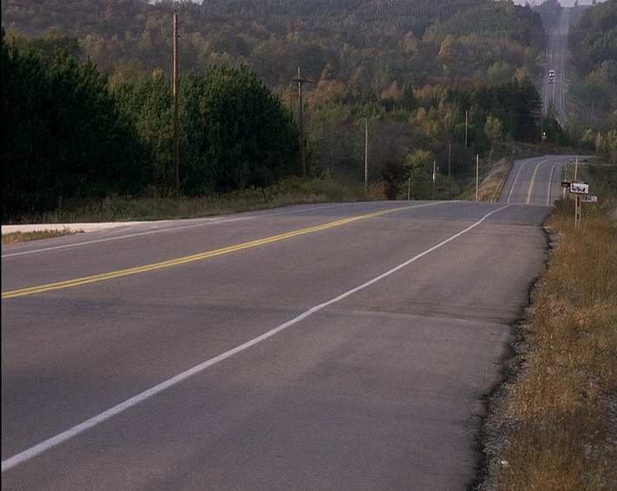
Рисунок 6 наркотики — дорога с односторонним движением, no way back
Подсознание всегда находится с нами, оно проделывает огромную работу, которой мы не замечаем и видим только конечный результат, зачастую, даже не задумываясь о том сколь длинный путь прошел нервный сигнал посланный глазом в наш мозг, чтобы мы увидели красивую девушку на обложке журнала. Красивую? Профессиональный фотограф только поморщится: свет слишком резкий (мягкий), тени провалены, пьяный гример забыл припудрить носик и лобик, отчего все лицо в бликах и пятнах, а кожа размыта настолько, что превратилась в сплошной пластилин, а девушка — в "резиновую Зину". Да ну ее в морг вместе с фотографом!
Используя подсознание как инструмент и научившись им управлять, мы сможем выбирать в каком мире нам жить. Мы сможем включать рациональный анализ, когда это необходимо, и выбирать тот подсознательный фильтр, который нам нужен. И тогда произойдет нечто… Словно в мире не три измерения (хорошо, пускай четыре с учетом времени), мир превратится в набор кубиков, из которых можно складывать все что угодно. Абсолютно все.
Наконец, самый главный секрет: воздействовать на людей очень просто, достаточно искренне верить в то, что ты сам говоришь, верить настолько глубоко, насколько только достигают кори подсознания. И наоборот, слова "я тебя люблю", произнесенные с вопросительной интонацией (естественно, вопросительной только на подсознательном уровне) заставят собеседника призадуматься: а действительно ли его любят или просто хотят поюзать (с девушкой — переспеть, с парнем — запустить руку в его карман).
Те, кто дружат со своим подсознанием, ухитряются одновременно лгать, искренне веря в свою ложь (именно, что _искренне_ !!! от всей души, без лишней напыщенности, без штаммов и шаблонов — сплошной экспромт). Они не лгут. Они любят. Реально любят, как никто другой, но… в отличии от тех, кто влюбляется спонтанно, эти типы в любой момент могут выключить рубильник любви, потому что хорошо освоили лабиринт своего подсознания и свободно ориентируются в нем даже с закрытыми глазами.

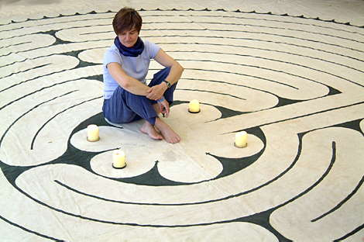
Рисунок 7 в лабиринте подсознания

>>> врезка шоссе в никуда или билет в один конец
— Как можно заполучить эти разновидности силы, дон Хуан?
— Это зависит от типа предмета, который нужен тебе.
— какие они бывают?
— Я уже говорил, что их много. Все, что угодно, может быть предметом силы. Предметы силы, употребляемые низшими колдунами — почти что шутка; сильный же, мужественный, могущественный брухо дает свою силу своим инструментам.
— Какие предметы силы наиболее обычны тогда? Какие из них предпочитают большинство колдунов?
— Тут нет предпочтения. Все они предметы силы. Все одно и то же.
(с)Карлос Кастанеда. Разговоры с доном Хуаном

>>> врезка we see what we expect to see
Рич (владелец компании "Монарх") сел за стол, трясясь от жгучей, нестерпимой ярости к Крэю де Куртнэ. Наконец он пробормотал: "Дам еще один шанс мерзавцу". Рич включил видеофон и, распорядился: "Дайте шифровальную! У меня секретная шифровка Крэю де Куртнэ. Передавайте. YYJI TTED RRCB UUFE AALK QQAB".
Рич переключил "видео". Голос старшей секретарши произнес: "Компания "Монарх": валовой доход понизился на 2,1134%. Картель де Куртнэ: повышение валового дохода на 2,1130%…"
— Черт бы его драл! — озлился Рич. — Так и гребет из моего кармана. Я знаю, что должен его убыть. Он не согласится на слияние. Зачем ему это? Он же отлично понимает, что положил меня на обе лопатки"
Прозвенел видеофон, и тотчас заработал телетайп. Под торопливый треск рывками поползла лента. Рич бросился к столу и впился в нее глазами. Сообщение было коротким и убийственным: WWHG.
WWHG! – Предложение отклонено. "Отказ! Отказ! Я так и знал!" — выкрикнул Рич — "Ну хорошо же, де Куртнэ. Держись! Не ты сживешь меня со света, а я тебя отправлю на тот свет"
* * *
Дверь открылась, в комнату, размахивая листками, вбежали двое запыхавшихся людей. "А вот и шифр", – сказал Инспектор Пауэл, – "Раздолбали, значит, наконец?"
"Раздолбали", — отозвались шифровальщики, –"И код раздолбали, и вас. Рич укокошил де Куртнэ из-за того, что тот не захотел с ним объединяться, так мы считали? Ему было нужно избавиться от старика, так? Черта с два! В шифровке, которую Рич отправил де Куртнэ, стояло: YYJI TTED RRCB AALK QQBA — ПРЕДЛАГАЮ СЛИЯНИЕ НАШИХ КАПИТАЛОВ НА НАЧАЛАХ РАВНОГО УЧАСТИЯ В ДОЛЕ. А де Куртнэ ответил: WWHG, — ПРЕДЛОЖЕНИЕ ПРИНЯТО. Именно тот ответ, который был нужен Ричу. Получив такую телеграмму, Рич должен пылинки с де Куртнэ сдувать. Вы не сможете убедить ни один суд в солнечной системе, что у Рича были причины убить де Куртнэ. Лопнуло ваше дело"

заключение
Наше подсознание — это Минотавр. Могучий бык, несущий нас туда, куда _ему_ хочется, что не всегда согласуется с тем, чего хочется нам. Достаточно многие пытаются его победить, но, уничтожив Минотавра в себе, найдем ли мы самих себя? Что от нас останется кроме скорлупы? И лишь те, кто дерзнули _покорить_ Минотавра, научились управлять им, приобретают Силу, которая не снилась никакому Кастенде, и расширяют свое сознание до самых окраин Вселенной, ведь вся Вселенная — по сути лишь часть нашего сознания и тот, кто контролирует сознание, контролирует мир.

